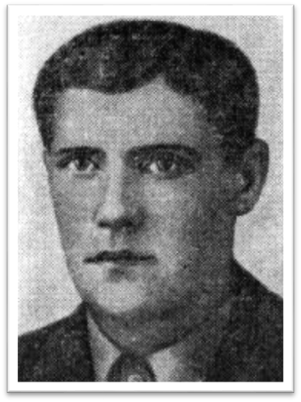

Иванов
Василий Иванович
Герой Советского Союза



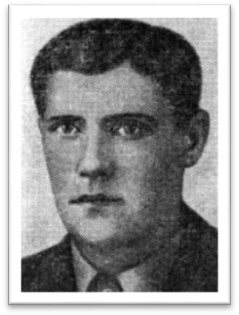
Иванов Василий Иванович родился в 1901 году в деревне Леонтьево Васильевского сельсовета Палкинского района. Трудится начал рано: обрабатывать землю, нанимался пастухом. После создания в деревне колхоза работал конюхом. В 1939 году призван в Красную армию и направлен в отдельный лыжный батальон 56-ой стрелковой дивизии. С первого дня советско-финляндской войны принимал участие в сражениях, проявил при этом мужество и отвагу.
С 21 по 27 января 1940 года шли ожесточённые бои в районе станции Лоймола. В самый разгар боя на фланге стрелкового батальона появились три вражеских танка, которые угрожали зайти в тыл левофланговой роте. В эту критическую минуту боя рота получила приказ любой ценой остановить вражеские танки. Красноармеец Иванов с группой бойцов стали выдвигаться вперёд. Вражеские танкисты заметили ползущих и открыли по ним пулемётный огонь. Когда до цели оставалось совсем немного, рядом с Ивановым разорвался снаряд: его контузило. Когда пришёл в себя, вражеские танки были рядом. Иванов бросил связку гранат под гусеницы головной машины. Танк застыл на месте, а потом загорелся.
За мужество и храбрость Василий Иванович Иванов командованием фронта был награждён орденом Красного Знамени. Партийная организация батальона приняла его кандидатом в члены Коммунистической партии.
В боях, развернувшихся с 2 по 7 марта, орденоносец Василий Иванов проявил подлинный героизм при занятии господствующей высоты Чёрная. Противник четыре раза переходил в контратаки и отбрасывал роту от высоты. В ожесточённых боях вышел из строя весь командный состав роты. В этот критический момент Василий Иванов взял командование ротой на себя. Однако противнику в очередной раз удалось выбить наших бойцов с высоты. Тогда Василий Иванов взял в руки Красное знамя, высоко поднял его над головой и бросился вперёд. Бойцы роты в едином порыве последовали за ним. На высоте завязалась рукопашная схватка с противником. Враг не выдержал натиска наших бойцов и оставил высоту Чёрная. Бойцы, увлечённые Василием Ивановым, продолжали преследовать отступающего врага и с боями заняли несколько долговременных огневых точек противника. В этом бою Василий Иванович Иванов пал смертью храбрых. Похоронен в Карелии в районе высоты «Чёрная».
Указом Президиума Верховного Совета СССР от 19 мая 1940 года «за образцовое выполнение боевых заданий командования на фронте борьбы с финской белогвардейщиной и проявленные при этом отвагу и геройство» красноармейцу Иванову Василию Ивановичу посмертно присвоено звание Героя Советского Союза.

Открытие Аллеи славы в с. Палкино

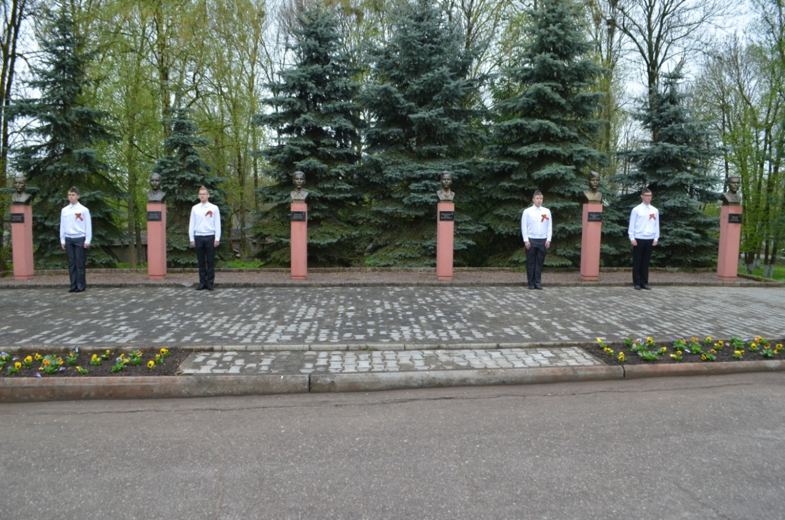

Бюст Героя Советского Союза Иванова Василия Ивановича

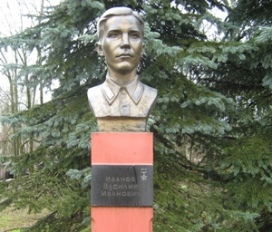

Газетные публикации о Иванове В. И.

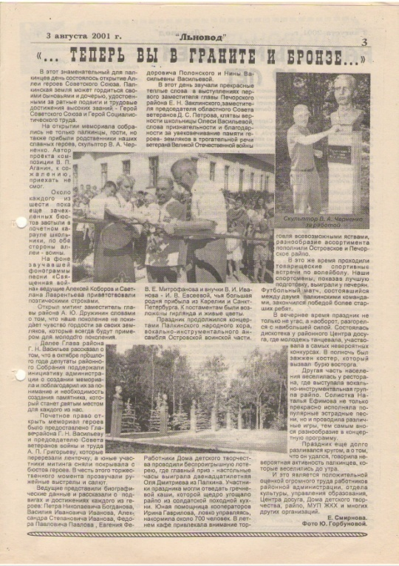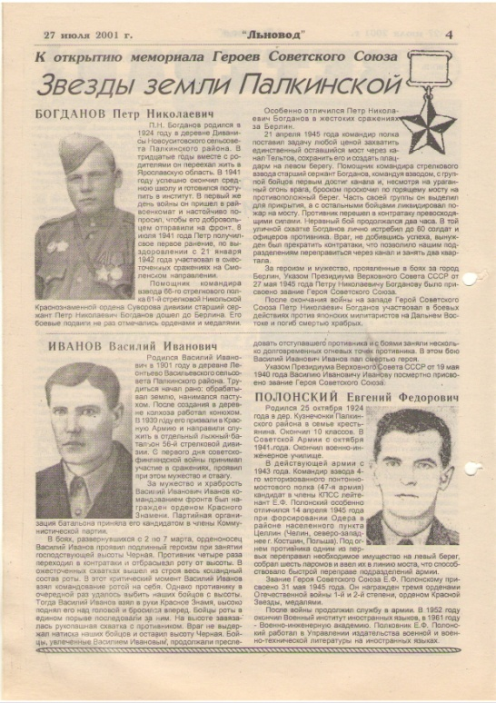

Фото из Псковской энциклопедии
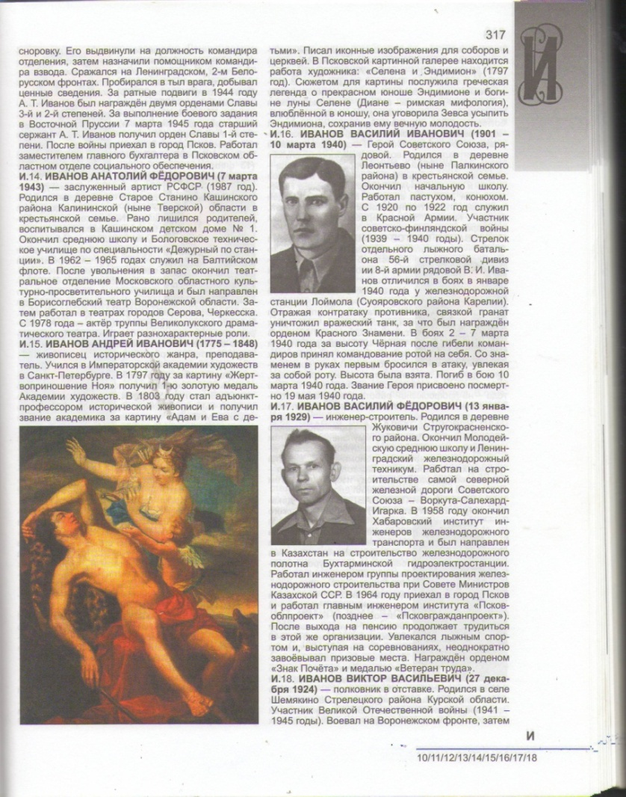

Подготовлено Палкинской центральной районной библиотекой
МБУК Палкинская ЦБС

